Памятка для родителей
В составе «Электронной школы 2.0» Вам в личном кабинете родителя теперь доступен раздел «Питание».
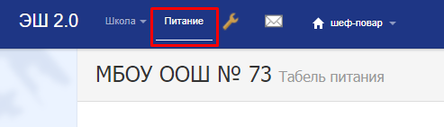
Его назначение для родителей
- Ознакомление с составом меню
- Выбор варианта меню (для старших классов в школах, где позволяет технологический процесс)
- Своевременный отказ от питания в случае болезни
- Контроль за посещением ребенком столовой, контроль фактического набора блюд
- Безналичная оплата за питание. Контроль состояния счета.
- Линия прямой связи по вопросам организации питания

В «Электронной школе 2.0» в личном кабинете родителя (законного представителя) появляется раздел посвященный питанию.
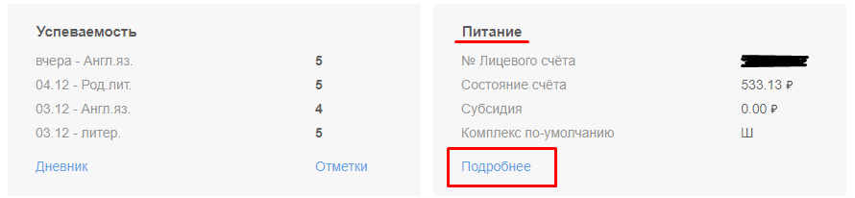
На первой странице выведена общая информация: присвоенный ребенку лицевой счет, используемый для оплаты питания, остаток средств на расчетном счете ребенка, сумма дотации назначенной ребенку (при наличии).
При нажатии ссылки «подробнее» попадаем в календарь питания
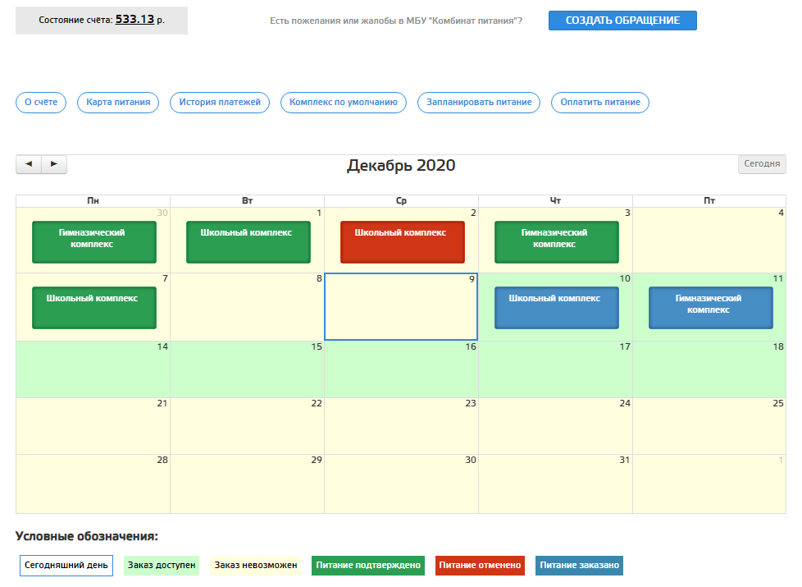
В каждой клетке календаря указан комплекс, цветом отмечен статус. Расшифровка цветовой палитры под календарём
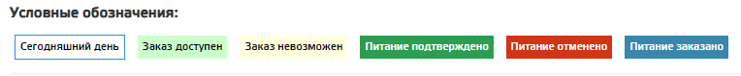

Для заказа питания на определенную дату, необходимо нажать на выбранный день, после чего откроется меню со всеми доступными для выбора вариантами питания (при наличии выбора). Для просмотра доступен состав и стоимость (если ребенку назначена дотация, то цена комплекса отразится уже с учетом скидки). Выбрав тот или иной вариант нажимаем кнопку «заказать».
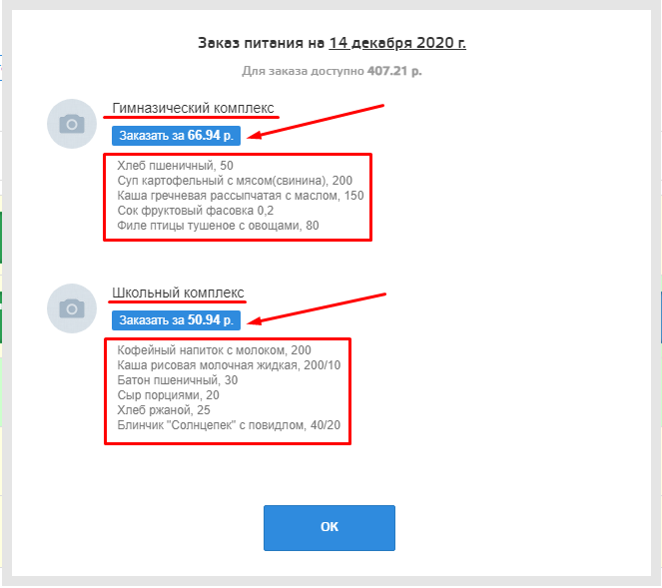
Обратите внимание на разницу сумм! Состояние счета, это сумма, которая хранится на расчетном счете ребенка, а сумма доступная для заказа, это состояние счета минус цена уже заказанных, но еще не оплаченных дней. Такая схема учета денег, не позволит заказать питания больше, чем позволяют средства на счете ребенка. При недостаточном балансе, заказ питания не возможен.
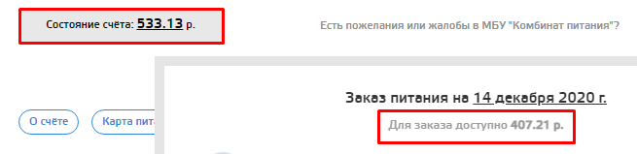
Если ребенок по каким то причинам не будет в школе в определенный день, родитель может отменить запланированное питание в своем личном кабинете, для этого нажимаем на нужный день в календаре:
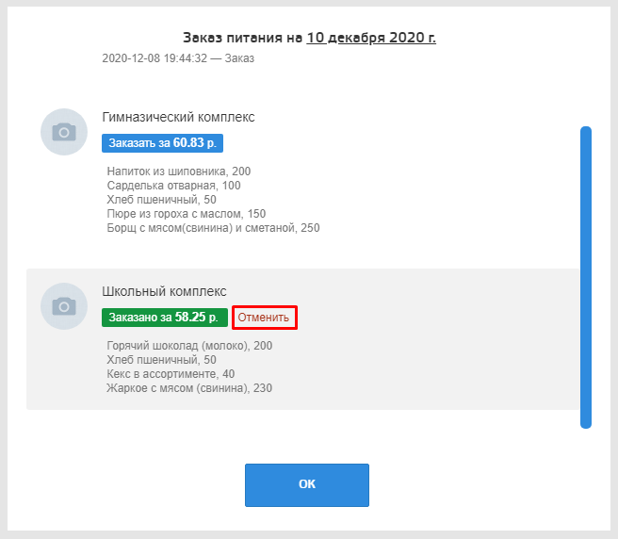
Время отмены запланированного питания ограничено! Устанавливается каждой школой индивидуально. Уточняйте эту информацию в школе. Если питание не отменено своевременно ни родителями, ни классным руководителем, то стоимость питания за этот день будет списана со счета.
Рассмотрим меню, оно может незначительно отличаться в разных территориях
О счете – общая информация
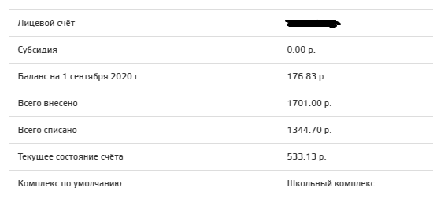
Карта питания – этот раздел для территорий, в которых работает реализация буфетной продукции по картам учащихся. В нем можно установить дневной лимит, тогда ребенок не сможет потратить за 1 день больше разрешенной родителями суммы. А также заказать перевыпуск карты в случае утери или порчи, при этом старая карта автоматически блокируется, а стоимость новой списывается со счета ребенка.
История платежей – в этом разделе отражаются все операции по лицевому счету ребенка, как оплаты, так и списания. Видны даты и суммы операций.
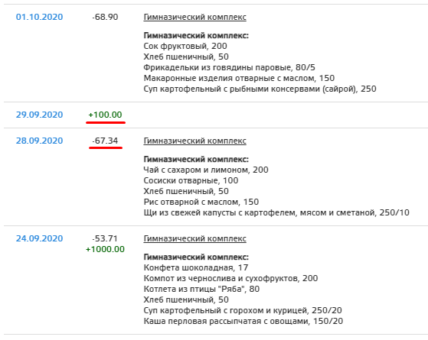
Комплекс по умолчанию – если ребенок изо дня в день питается одинаково, или в школе единое меню не подразумевающее выбор, очень удобно назначить комплекс по умолчанию.
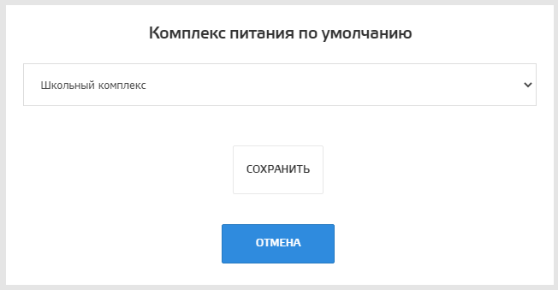
Запланировать питание – если назначен комплекс по умолчанию, так называемый шаблон, то можно воспользоваться функцией - запланировать питание, при таком методе заказа, вам не нужно будет нажимать на каждый день, а заказать питание сразу на неделю нажатием одной кнопки.
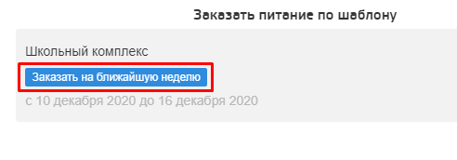
Оплатить питание – гиперссылка, ведущая на сайт оплаты (Сбербанк).
В ряде территорий налажена возможность создать обращение по вопросам питания, они поступают учреждению, осуществляющему питание в школе.
